Comparação de Algoritmos de Processamento Digital de Imagens Aplicadas à Resolução de Labirintos Bidimensionais

BLIND REVIEW

Resumo. Um labirinto é uma rede de caminhos e paredes que é representado como um quebra-cabeça onde se tem que encontrar um caminho do início ao ponto de destino. Este trabalho pretende avaliar as abordagens de solução de labirintos baseado em métodos de Processamento Digital de Imagens, Watershed, Esqueletização e Morfologia Matemática. A comparação visa compreender os pontos positivos e negativos de cada técnica e a qualidade dos resultados obtidos. Foram três diferentes experimentos: (i) em labirintos perfeitos, (ii) em labirintos com duas rotas de saída e (iii) labirinto complexo. Os resultados do estudo mostram que para o problema de resolução de caminho, a Morfologia Matemática obteve resultados significativamente superiores em relação aos outros métodos estudados.

Palavras-chave. Processamento Digital de Imagens; Watershed; Esqueletização; Morfologia Matemática.

Comparison of Digital Image Processing Algorithms Applied to Resolution of Two-Dimensional Mazes
Abstract. A maze is a network of paths and walls represented as a puzzle where one must find a path connecting the start of the maze to it’s finish. This work’s goal is to evaluate the different approaches for solving mazes based on Digital Image Processing, Watershed, Skeletonization, and Mathematical Morphology methods. The study aims to gather knowledge about the advantages and disadvantages of each method, and about the quality of their results. Three different experiments were conducted: (i) with perfect mazes; (ii) with mazes with more than one exit route; and (iii) with complex mazes. Our work’s results show that, for the problem of path finding, the Mathematical Morphology methods obtained significantly superior results when compared to the other methods.

Keywords. Digital Image Processing; Watershed; Skeletonization; Mathematical Morphology.

- INTRODUÇÃO
Robôs autônomos são robôs que podem realizar tarefas de forma inteligente, sem qualquer assistência humana. "Maze Solving Robot", também chamado de “Micro-Mouse Robot”, é um dos robôs autônomos mais populares existentes. É um pequeno e autossuficiente robô que pode resolver um labirinto de uma posição de partida conhecido até o centro da área do labirinto ou até a saída, no menor tempo possível (vide Figura 1.1) (AWHAD et al., 2010). Competições Micro-Mouse existem há cerca de três décadas e continuam sendo consideradas uma importante questão da área de robótica (ALSUBAIE, 2013).
Figura 1.1. Foto de um Micro-Mouse IEEE. Fonte: Lessard, Ronald A. (1998)
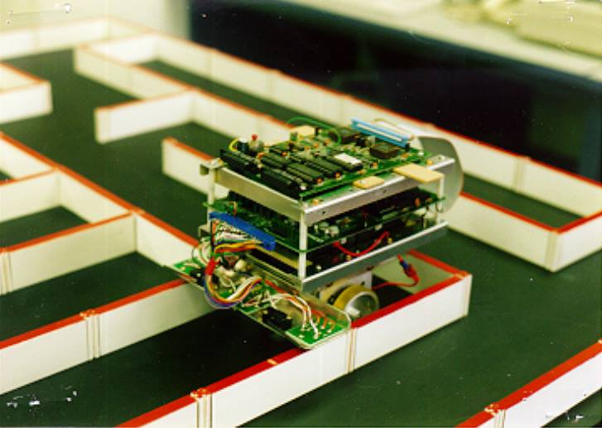
Uma foto de uma competição de Micro-Mouse nos EUA é apresentada na Figura 1.2, que mostra um labirinto de 16x16 células feito de madeira. O robô deve achar o caminho para a área central do Labirinto a partir de uma determinada posição de partida em menos de 10 minutos, além disso, o robô deve cumprir as regras da competição (UCSD, 2009).
Figura 1.2. Foto da competição Micro-Mouse nos EUA em 2009 da IEEE. Fonte: Alsubaie, Mohamed. (2013)
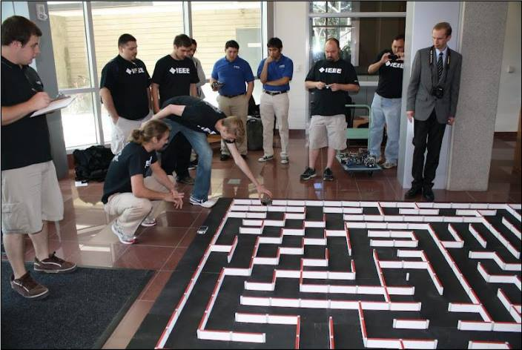
O conceito da competição é colocar o robô em um ambiente desconhecido onde deve cumprir uma tarefa preestabelecida, exigindo capacidade de tomada de decisão. Para tal, é importante que o robô seja capaz de fazer a exploração do ambiente (do labirinto) e que à medida de sua navegação seja capaz de construir um mapa do ambiente. Dado que há um mapa, o próximo passo é analisá-lo para atingir o objetivo (MARKOSKA et al., 2015).
Um labirinto é uma área bidimensional do tipo grid de qualquer tamanho, geralmente retangular e consiste em células (espaço delimitado). Uma célula é um espaço elementar, de forma simplificada, é possível visualizar uma célula como uma casa de um tabuleiro de xadrez. Um labirinto é uma rede de caminhos e paredes que é representado como um quebra-cabeça onde se tem que encontrar um caminho do início ao ponto de destino. O labirinto contém diferentes tipos de dificuldades, a sua complexidade é determinada pelo número de células, número de paredes, número de corredores, a distância entre o início-término na estrutura de labirinto e a quantidade de diferentes rotas para a saída.
Existem vários algoritmos para solução de labirintos, tais como: Seguidores de Parede (Wall Follower) e o método de Tremaux. No entanto, segundo Singh e Sekhon (SINGH; SEKHON, 2011) são estratégias ruins, pois não há garantia de solução mesmo quando existe uma. Outras formas de solução envolvem estratégia de busca pelo melhor caminho via Dijkstra ou A* (MURATA; MITANI, 2014), ou abordagem via Algoritmos Genéticos (SINGH; PANDEY, 2014) ou até mesmo via Autômatos Celulares (CHAUDHARY; GARG, 2013), dentre outros.
Este trabalho pretende avaliar as abordagens de solução de labirintos baseado em técnicas de Processamento Digital de Imagens (PDI) (Gonzalez; Woods, 2006). PDI é uma área de destaque na computação devido a sua capacidade de viabilizar categorias distintas de aplicações. Várias são as aplicações de PDI, citam-se algumas: aplicações de filtros em imagens de satélite de modo a destacar as áreas em processo de desmatamento, já na área médica, as imagens obtidas através de ressonâncias ou exames de imagens tridimensionais, podem ter suas imagens realçadas de forma a facilitar a visualização dos pontos mais importantes para o médico.
O trabalho tem como finalidade comparar três soluções baseadas em métodos de PDI para o processamento da imagem de um labirinto bidimensional e apresentar o seu respectivo caminho de saída. Os métodos abordados serão: Watershed, Esqueletização e Morfologia Matemática.

- REFERENCIAL TEÓRICO
Compreende-se a imagem digital como uma matriz onde as respectivas coordenadas de seus eixos identificam um ponto na imagem, que possui como valor o seu nível na escala de cinza (no caso das imagens em tons de cinza). Assim, uma imagem digital pode ser vista como uma representação bidimensional com um conjunto limitado de valores digitais conhecidos como "pixels" (PICture ELement) (FILHO; NETO, 1999). Uma imagem I pode ser definida como:
I = f(x, y), equação (1)
onde f(x, y) é uma imagem digital e f é uma função que atribui um valor na escala de cinza para cada par distinto de coordenadas (x, y) (GONZALEZ; WOODS, 2006). Por exemplo, na Figura 2.1, cada posição da matriz é o resultado da aplicação de uma função f(x, y), e esse valor representa a intensidade da cor do pixel naquela posição.
Figura 2.1. Representação de uma imagem digital.
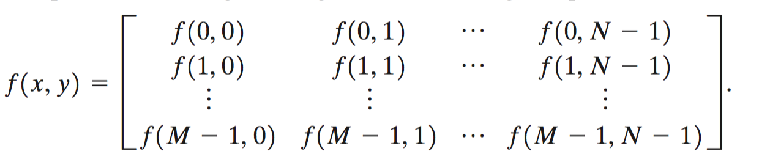
PDI basicamente trata de operações em matrizes, o que permite aplicar operações aritméticas e lógicas nos valores dessa matriz, possuindo a seguinte estrutura:
A operação B = Z equação (2)
O resultado dessa equação seria uma imagem cujos pixels correspondem ao resultado da operação aplicada para cada elemento de A e B. Assim, para entender as operações, as operações podem ser decompostas em dois grupos: aritméticas (soma, subtração, multiplicação e divisão) e lógicas (and, or, xor, not).
Há várias operações básicas de PDI, uma delas é a transformação de uma imagem em escala de cinza em uma imagem binária ou Black-and-White, isto é, com apenas dois valores. Definindo-se um limiar, todos os valores acima dele são considerados na cor branca e todos os valores abaixo, são de cor preta. Além dessa, operação, destaca-se também a conectividade de pixels, que é o modo em que pixels em imagens se relacionam com seus vizinhos. Pixels 8-conectados (ou conectividade-8) são todos os vizinhos de um pixel, e é possível se definir um caminho conectado, avaliando uma sequencia de pixels que são adjacentes.
  - MORFOLOGIA MATEMÁTICA
O termo Morfologia, segundo Parker (2010), significa a forma e a estrutura de um objeto, ou até mesmo os arranjos e as inter-relações entre as partes de um objeto. Para a definição das operações de Morfologia Matemáticas em imagens binárias, considere que dois conjuntos {A, B} ∈ Z, que possuem componentes a = (a1, a2) e b=(b1, b2). Assim, as seguintes operações podem ser definidas:
- Translação de A por x = (x1, x2): (A)_{x} = {c | c = a + x, para a ∈ A}
- Reflexão de B: B’ = {x | x = -b, para b ∈ B}.
- Dilatação: A ⊕ B = {x | B’_{x} ∩ A ≠ ∅}
- Erosão: A Θ B = {x | B_{x} ∈ A}.
Os operadores de dilatação e erosão funcionam através da passagem de dois parâmetros ao operador, a imagem de entrada a ser dilatada e um conjunto de coordenadas, conhecido como elemento estruturante, que consiste em um padrão especificado como as coordenadas de um número discreto de pontos relativos a alguma origem. É esse elemento que determinará o efeito preciso da operação na imagem resultante.
A dilatação de A por B é o conjunto de todos os x deslocamentos para os quais a intersecção de B’ e A inclui pelo menos um elemento diferente de zero. De forma simplificada, o efeito básico do operador em uma imagem binária é expandir gradualmente as bordas de regiões em primeiro plano (regiões que os pixels são tratados em lógica booleana como verdadeiro). Em contrapartida, os buracos presentes nessas regiões têm sua área reduzida na imagem.
O processo de erosão resulta no conjunto de pontos x tais que B, transladado de x, está contido em A. O efeito básico deste operador em uma imagem binária é realizar a erosão de regiões de bordas dos pixels em primeiro plano. Assim, áreas de pixels em primeiro plano reduzem de tamanho, e os buracos nessas áreas se expandem.
  - ESQUELETIZAÇÃO
Através do processo de afinamento das bordas em uma imagem digital é possível se obter uma forma simplificada da imagem, utilizando um processo que removerá os pixels que não possuem informações relevantes, resultando em uma imagem com todas as suas características essenciais, todavia, simplificada. Esse processo possui o nome de esqueletização (conhecido também por esqueletonização - skeletonization - ou afinamento - thinning). Sendo assim, o resultado deste processo é conhecido como “esqueleto” da imagem digital (PLOTZE; BRUNO, 2004).
Há várias propostas de implementação de Afinamento, tais como: Zhang Suen, Holt, Stentiford e Hilditch (PARKER, 2010). Para este trabalho, foi utilizado o algoritmo de Hilditch. A proposta de Hilditch é um algoritmo iterativo, que se baseia nos pixels da imagem, tem como base a mudança de cor do pixel de preto para branco fundamentado em um conjunto de regras. Para poder explicar o algoritmo, é necessário definir o número de transições de um pixel e o número de vizinhos associados a ele.
Considere que P1 é o pixel central de uma matriz 3x3, e que A (P1) é o número de transições de zero para um na sequência de P2, P3, ..., P9 (conforme Figura 2.2) e B(P1) representa o número de vizinhos do pixel central diferentes de zero. Portanto, a cada passada do algoritmo os elementos que satisfaçam as regras da Figura 2.3 devem ser removidos (PLOTZE; BRUNO, 2004). O processo será interrompido quando todo o conjunto de elementos for varrido sem que nenhum pixel seja removido.
Figura 2.2. Ordem dos pixels relativos a um pixel central P1.
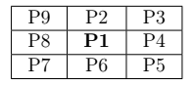
Figura 2.3. Conjunto de regras utilizadas no algoritmo de Hildith
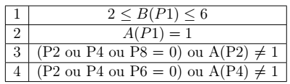
Na primeira regra, o fato de ser maior ou igual ao valor 2 significa que nenhum pixel que seja ponto final possa ser removido (qualquer elemento com um vizinho em tom preto é um pixel de ponto final). Já a condição de que seja menor ou igual a 6, garante que o pixel pertença a borda de uma região.
A segunda regra da listagem tem como objetivo testar a conectividade, caso o pixel P1 seja removido, fará com que seus vizinhos se tornem desconexos. A terceira regra faz com que o algoritmo garanta que linhas verticais de dois pixels de largura não sofram erosão completa pelo algoritmo. Já a quarta regra faz com que o algoritmo garanta que linhas horizontais de dois pixels de largura não sofram erosão completa pelo algoritmo.
  - WATERSHED
A transformação Watershed foi introduzida como uma técnica para segmentação de imagens em tons de cinza por S. Beucer e C. Lantuéjoul no final dos anos 1970 e atualmente é utilizada como um passo fundamental em procedimentos de segmentação (COUPRIE; BERTRAND, 2003). Todavia, o termo é proveniente de outra área de conhecimento, a geografia. Define-se como Watershed um cume que divide áreas drenadas por diferentes sistemas fluviais e possui bacias hidrográficas que são áreas geográficas que drenam para um rio ou outro corpo de água (LIU et al., 2012). Portanto, segundo Liu e colegas (2012), se uma imagem em tons de cinza pudesse ser vista como uma superfície topológica, na qual os tons de cinza de cada pixel representam a altura da superfície, as bacias resultantes definem o que seria a segmentação da imagem.
Dessa maneira, considerando um realce topográfico de uma imagem, as áreas mais escuras representariam as bacias e os vales, enquanto as montanhas e as linhas de crista corresponderiam as áreas mais claras. Assim, seguindo essa interpretação topográfica do procedimento, três tipos de pontos podem ser considerados: os que pertencem a um mínimo regional; pontos nos quais uma gota d’água, se posicionada na localização de quaisquer desses pontos, certamente cairia em um único mínimo e pontos nos quais a água teria chances igualmente prováveis de cair para mais de um desses mínimos. Para um mínimo local particular, o conjunto de pontos que satisfazem a segunda condição são os chamados de bacias. Os pontos que satisfazem a terceira condição formam as linhas de crista e são denominados Watershed Lines (GONZALEZ; WOODS, 2006).
Para o entendimento do processo, é possível visualizar a seguinte abordagem: imagine a paisagem sendo imersa em um lago, com perfurações em mínimos locais. A partir desses mínimos locais, bacias serão preenchidas com água e, em pontos onde a água proveniente de diferentes bacias se encontrariam as barragens são construídas. Quando o nível da água atingir o pico mais alto da paisagem, o processo é interrompido. Como resultado, a paisagem é dividida em regiões ou bacias separadas por barragens, chamadas de Watersheds.
- MATERIAIS E MÉTODOS
Para o desenvolvimento dos três sistemas foi utilizado o ambiente de desenvolvimento MATLAB® e uma biblioteca de PDI, a DIPlib (VLIET, 2003).

  - SISTEMA COM WATERSHED
A imagem da Figura 3.1 apresenta o algoritmo geral do processamento, exibindo os resultados das etapas principais executadas (MATHWORKS, 2014). A primeira etapa é a conversão da imagem de entrada para uma imagem preto e branco. Assim, o resultado é uma matriz bidimensional composta por apenas dois valores, zeros e uns.
Figura 3.1. Arquitetura do processamento utilizando Watershed.
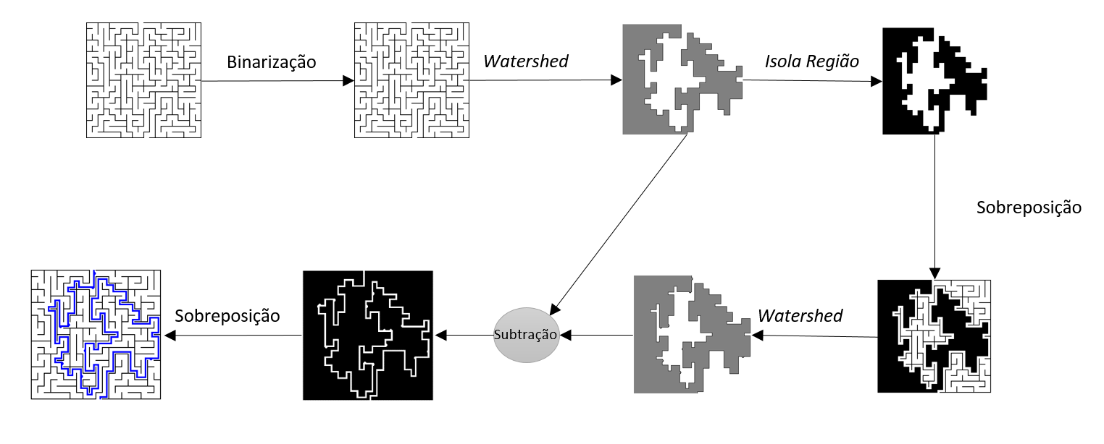
Logo em seguida, é aplicada a transformada Watershed (MATHWORKS, 2016), que retorna uma matriz que identifica as regiões de Watershed da matriz de entrada. Os elementos da matriz de saída da transformada são valores inteiros maiores ou iguais a zero. Os elementos valorados em zero não pertencem a quaisquer regiões Watershed. Os elementos de valor um pertencem à primeira região, os de valor dois à segunda região e assim por diante. Assim, o processo “Isola Região”, converte os valores para duas regiões, tal como uma imagem binária (Figura 3.2 a).
Sobrepõe-se este último resultado com a imagem de entrada, na qual a região branca é substituída pela imagem de entrada. É nesta parte, onde se é possível visualizar parte do labirinto original é que contém o caminho de saída. A Figura 3.2b mostra o resultado dessa aplicação. Aplica-se novamente a transformada Watershed nesta imagem sobreposta, cujo resultado é mostrada na Figura 3.2c.
A imagem resultante da segunda aplicação de Watershed possui apenas uma diferença da imagem resultante da primeira aplicação Watershed, que é a porção da imagem que representa exatamente o caminho de saída do labirinto. Desta forma, é possível simplesmente subtrair a primeira imagem da segunda, para que se obtenha uma imagem como caminho de saída, como na Figura 3.2d. Este resultado depois é sobreposto na cor azul sobre a imagem de entrada apenas para facilitar a visualização do usuário.
Figura 3.2. Imagens intermediárias do processo via Watershed.
  a) Imagem após o “Isola Região” | 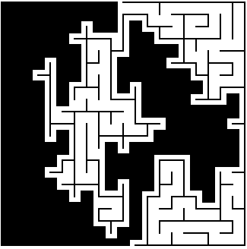  b) Imagem de a) sobreposta sobre imagem de entrada | 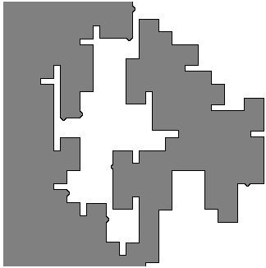  c) Aplicação de Watershed sobre a imagem b) | 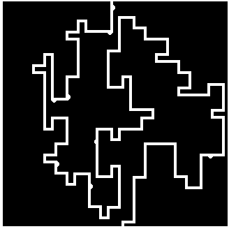  d) Subtração dos dois resultados de Watershed
  - SISTEMA BASEADO EM ESQUELETIZAÇÃO
A arquitetura utilizado foi replicada da proposta feita por Cris Luengo (LUENGO, 2010). A Figura 3.3 apresenta o algoritmo geral do processamento, exibindo os resultados das etapas principais executadas pelo método estudado.
Primeiramente, um ponto relevante a ser considerado é uma diferença essencial no processamento desta técnica em relação a anterior. A primeira técnica apresentada trabalhava as paredes do labirinto com o objetivo de encontrar o caminho do labirinto. Através das bordas das regiões, era possível identificar a rota de saída. Já a esqueletização propõe uma solução diferente, em vez de trabalhar com as paredes, o sistema via esqueletização apresentará um resultado com todos os caminhos possíveis dentro do labirinto.
Figura 3.3. Arquitetura do processamento utilizando Esqueletização.
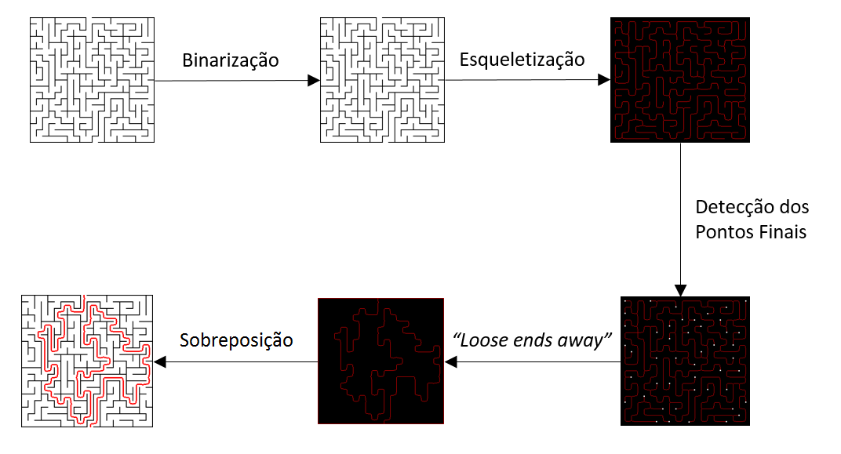

Inicialmente, a imagem de entrada é binarizada e aplica-se a técnica de Esqueletização (Figura 3.4a). É possível observar que todos os caminhos possíveis do labirinto são apresentados nesta imagem. As linhas em vermelho representam as partes brancas entre as paredes do labirinto da imagem de entrada, porém, afinadas.
O objetivo dos próximos passos do algoritmo é tratar essa imagem de forma a remover todos os pixels que não pertencem ao conjunto de pixels da rota de solução do labirinto. Para atingir este objetivo, o primeiro passo é a detecção de todos os pontos que representam o final de um caminho existente no labirinto. Um pixel é considerado um pixel final caso ele só tenha apenas um vizinho, ou seja, seu único vizinho seja o pixel anterior a ele. Dessa forma, é possível identificar todos os locais que podem ser uma possível entrada ou saída do labirinto. A Figura 3.4b apresenta os pontos finais (em branco) encontrados no resultado da aplicação da esqueletização.
O DIPLib fornece uma função que faz com que todos os pontos finais sejam removidos, iterativamente até que não reste mais pontos finais a serem retirados. Restando assim, os caminhos que possuem uma conexão com a borda da imagem, ou seja, resta o caminho que forma a rota de saída do labirinto (Figura 3.4c).
Figura 3.4. Imagens intermediárias do processo via Esqueletização.
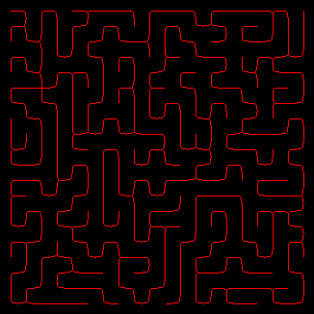  a) Imagem após a aplicação da esqueletização | 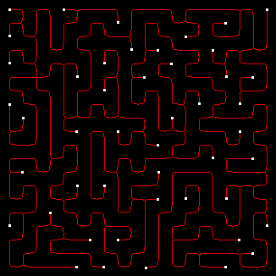  b) Apresentação dos pontos finais em branco | 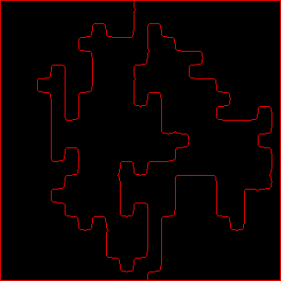  c) retirada iterativa dos pontos finais, chegando ao caminho de saída.

Sobrepõe-se este resultado na imagem inicial do labirinto utilizado como entrada, para que o algoritmo exiba a rota de saída de forma mais compreensível. Aplicou-se a operação de dilatação na rota, apenas para que a rota ficasse mais grossa e portanto mais visível no resultado final.

  - SISTEMA BASEADO EM MORFOLOGIA MATEMÁTICA
A Figura 3.5 apresenta o algoritmo geral do processamento baseado em operações básicas da Morofologia Matemática, exibindo os resultados das etapas principais executadas pelo método estudado. A proposta inicia o processamento transformando o labirinto em uma imagem binária, e depois estes valores são invertidos através da operação de negação, que é apresentada da Figura 3.6a, utilizou-se a cor vermelha apenas para facilitar a visualização.
Figura 3.5. Arquitetura do processamento utilizando Morfologia Matemática.
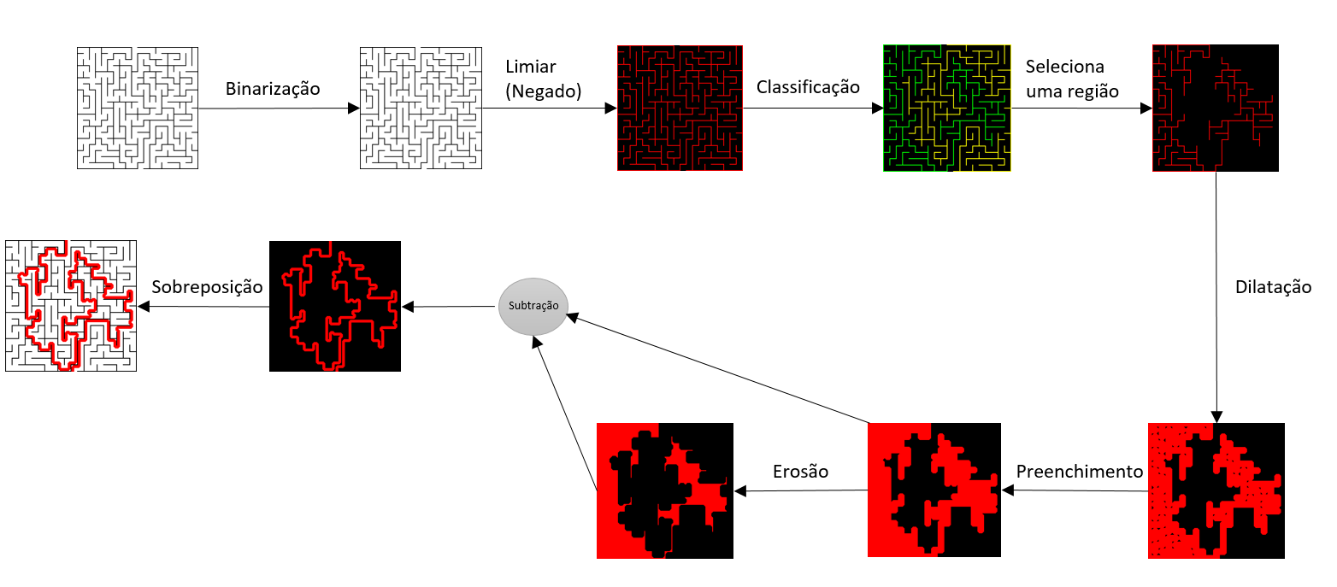
Figura 3.6. Imagens intermediárias do processo via Esqueletização.
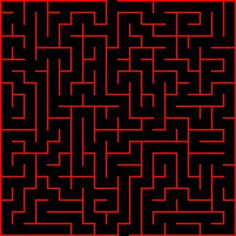  a) Imagem binária negada, onde os pontos vermelhos tem valor 1. | 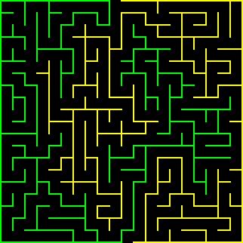  b) imagem com as elementos conexos de a) | 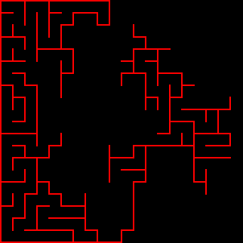  c) Seleciona-se a primeira região conexa encontrada.
No processo “Classificação” foi aplicada a verificação de conectividade-8. O resultado gerado da chamada da função pode ser visualizado na Figura 3.6b, onde é possível verificar que há duas cores, verde e amarelo. Pixeis da mesma cor significam que estão conectados. A rota de saída é o divisor entre as duas paredes de cores distintas. Seleciona-se uma região com a parede que faz parte da rota de saída, no caso a primeira região conexa – Figura 3.5c, e ignora-se o resto da imagem.
Aplica-se a operação de dilatação, e todas as paredes do labirinto se alargam, como pode ser observado na Figura 3.6a. O elemento estruturante usado é circular de diâmetro 7 (sete) e foi escolhido após diversos testes utilizando diâmetros variados, menores e maiores que o escolhido, para a obtenção dos resultados. Depois, é aplicada uma função de preenchimento dos "buracos", que é uma operação de dilatação e depois uma operação de erosão, e o resultado pode ser visualizado na Figura 3.6b. Nesse ponto o caminho de saída está na borda interna da região vermelha.
Figura 3.6. Imagens intermediárias do processo via Watershed.
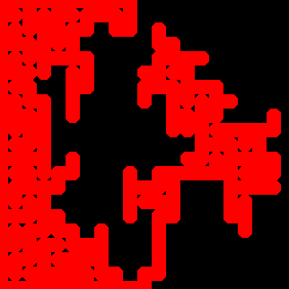  a) Paredes do labirintos dilatadas. |   b) Preenchimento dos espaços no vazios na região. |   c) Aplicação da erosão. | 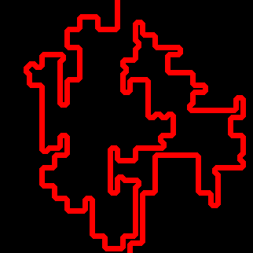  d) Caminho de saída
Aplica-se a erosão na Figura 3.6b com o mesmo elemento estruturante na dilatação, assim, os locais dessa borda que sofreram dilatações das paredes originais, serão reduzidos próximo ao seu tamanho original. A imagem resultante da erosão é mostrada na Figura 3.6c. Subtraindo a imagem dilatada (Figura 3.6b) da imagem erodida (Figura 3.6c), isola-se a rota de saída do labirinto, obtendo a Figura 3.6d. Da mesma forma que as abordagens anteriores, sobrepõe-se a rota de saída sobre a imagem do labirinto original.
  - EXPERIMENTOS
Esta seção apresenta os experimentos realizados, que foram divididos da seguinte forma:
- o primeiro caso de testes realiza o processamento em "labirintos perfeitos", ou seja, labirintos com apenas uma solução, sem seções isoladas ou loops (PULLEN, 2015). Foram criados três grupos principais de labirintos para testes, contendo imagens de 20x20, 50x50 e 100x100 células. Cada um destes grupos de imagens possui vinte labirintos que serão utilizados para testes.
- o segundo caso apresenta os resultados dos mesmos algoritmos aplicados em labirintos que possuem mais de uma rota como solução possível. Essas imagens foram geradas através da edição das imagens dos Labirintos Perfeitos, retirando-se uma célula de barreira, para que assim, fossem gerados dois caminhos até a saída. No total, foram dez imagens de testes com 20x20 células.
- o terceiro caso de testes utiliza uma imagem de alto grau de complexidade, retirada do artigo de McLendon (MCCLENDON, 2001), onde define a complexidade de resolução de labirintos e apresenta imagens diversificadas de diferentes níveis de complexidade.
O critério principal para avaliação dos métodos aqui apresentados é a qualidade o resultado do processamento da imagem, ou seja, analisar de forma qualitativa o caminho apresentado após o processamento do labirinto. A ferramenta utilizada para a geração dos labirintos foi o Maze Generator.
- RESULTADOS E DISCUSSÃO
Nesta seção apresentam-se os resultados de cada um dos três casos de testes citados na seção 3.4.
  - LABIRINTOS PERFEITOS
Neste caso de testes, foram 20 (vinte) imagens de cada um dos três tamanhos de labirintos, totalizando 60 (sessenta) imagens de testes. As Figuras 4.1, 4.2 e 4.3 apresentam um resultado de cada sistema em cada um dos tamanhos de labirintos.
O primeiro cenário criado obteve resultados expressivos em todos os algoritmos, conforme mostrado na Tabela 4.1. O Watershed e a Morfologia Matemática atingiram uma taxa de 100% (cem por cento) de acerto, em todos os tamanhos de labirinto.
Tabela 4.1 – Comparação entre as técnicas em imagens de labirintos com apenas uma rota de saída.
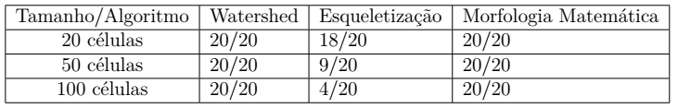
Figura 4.1. Exemplos de resultados da solução baseada em Watershed.
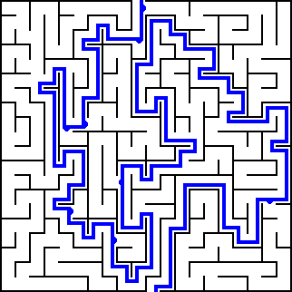  a) resultado do Labirinto #1 de 20x20 | 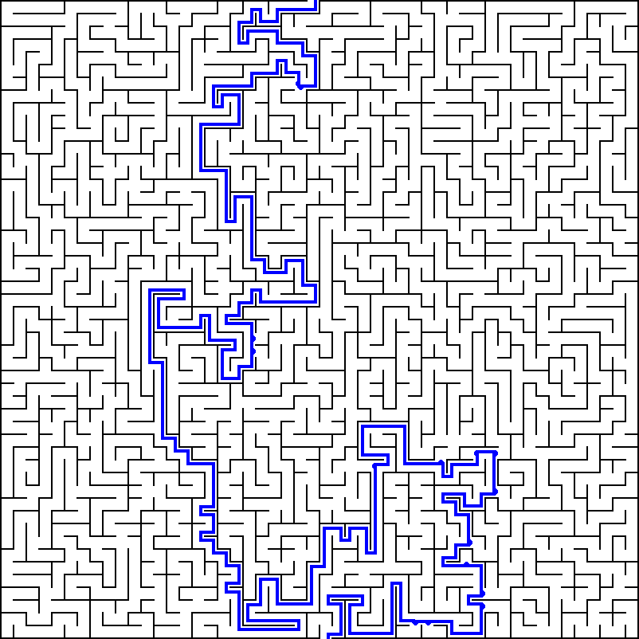  b) resultado do Labirinto #1 de 50x50 | 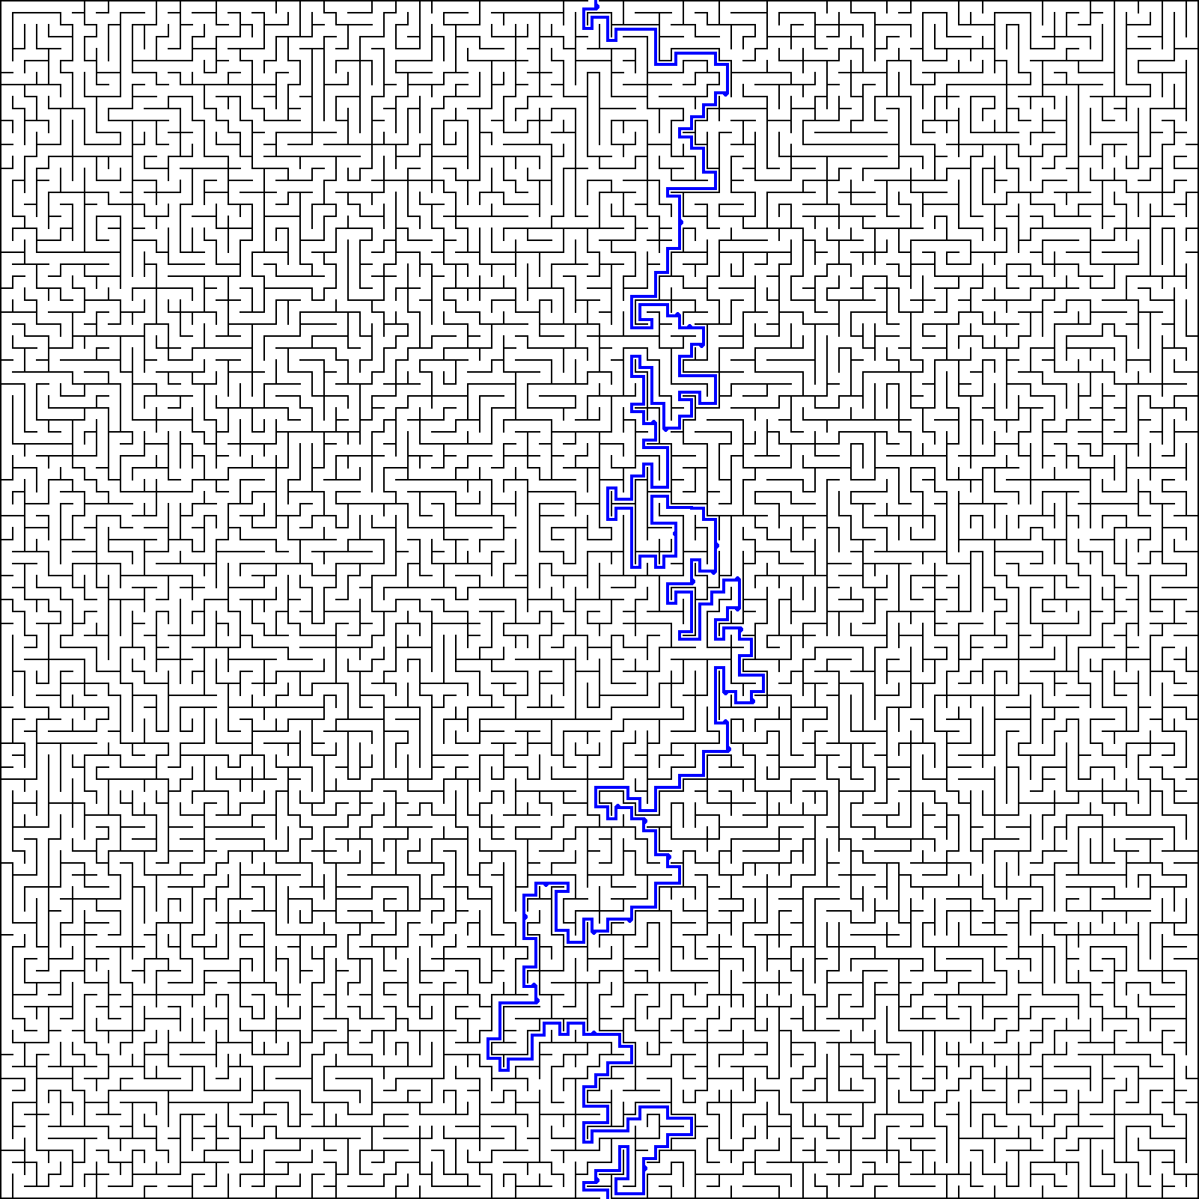  c) resultado do Labirinto #1 de 100x100
Figura 4.2. Exemplos de resultados da solução baseada em Morfologia Matemática.
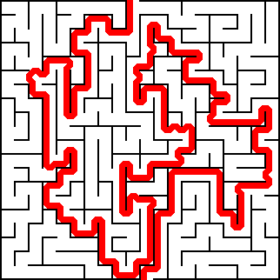  a) resultado do Labirinto #1 de 20x20 | 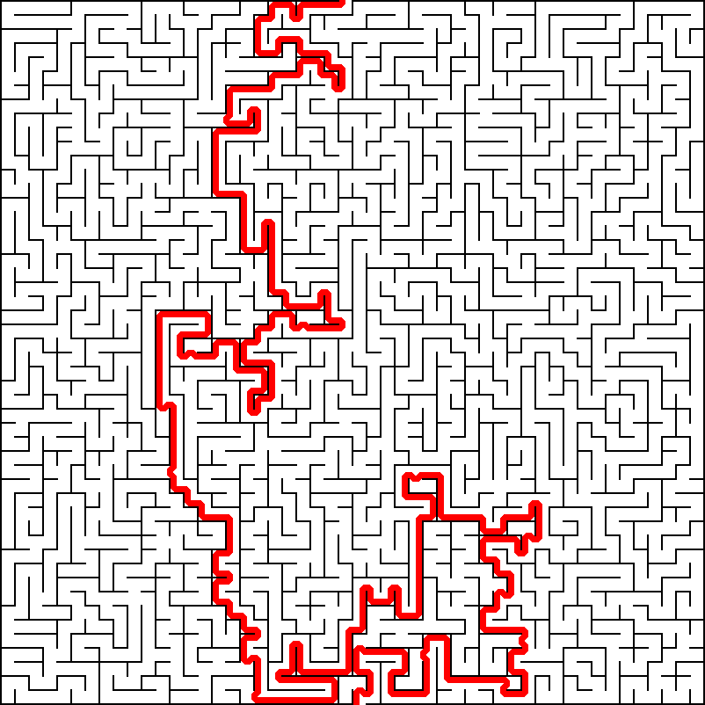  b) resultado do Labirinto #1 de 50x50 | 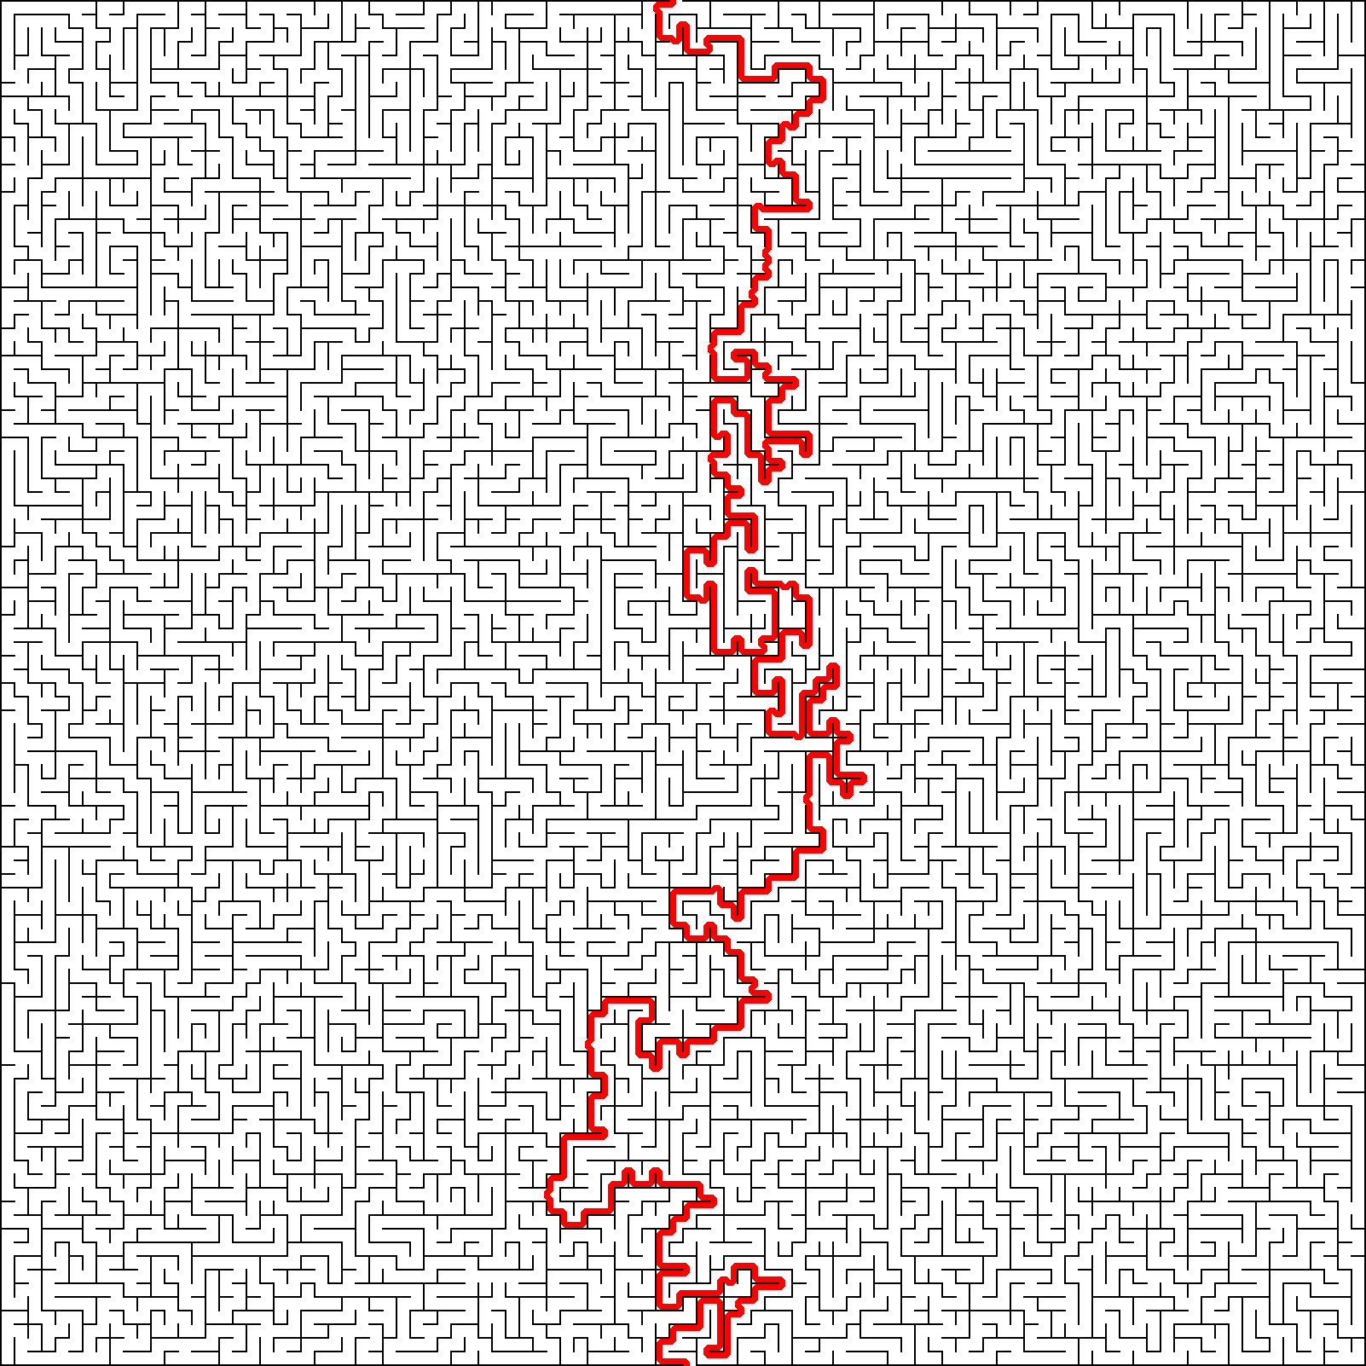  c) resultado do Labirinto #1 de 100x100
Figura 4.3. Exemplos de resultados da solução baseada em Esqueletização.
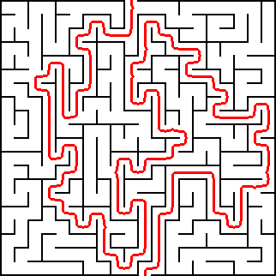  a) resultado do Labirinto #1 de 20x20 | 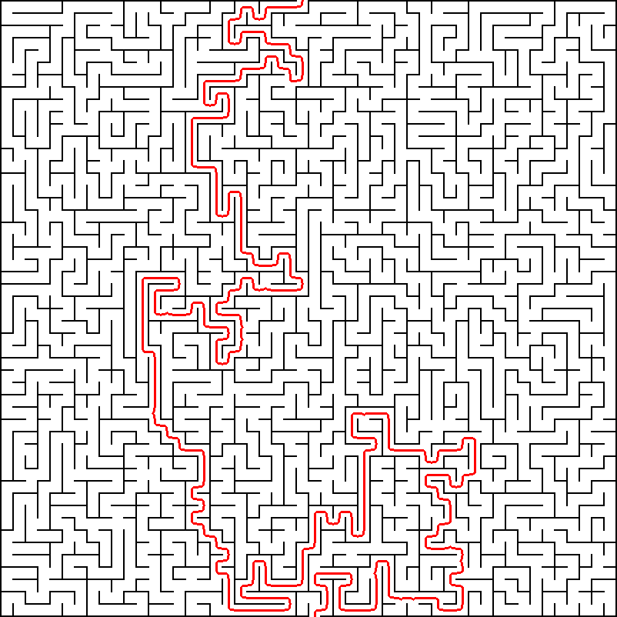  b) resultado do Labirinto #1 de 50x50 | 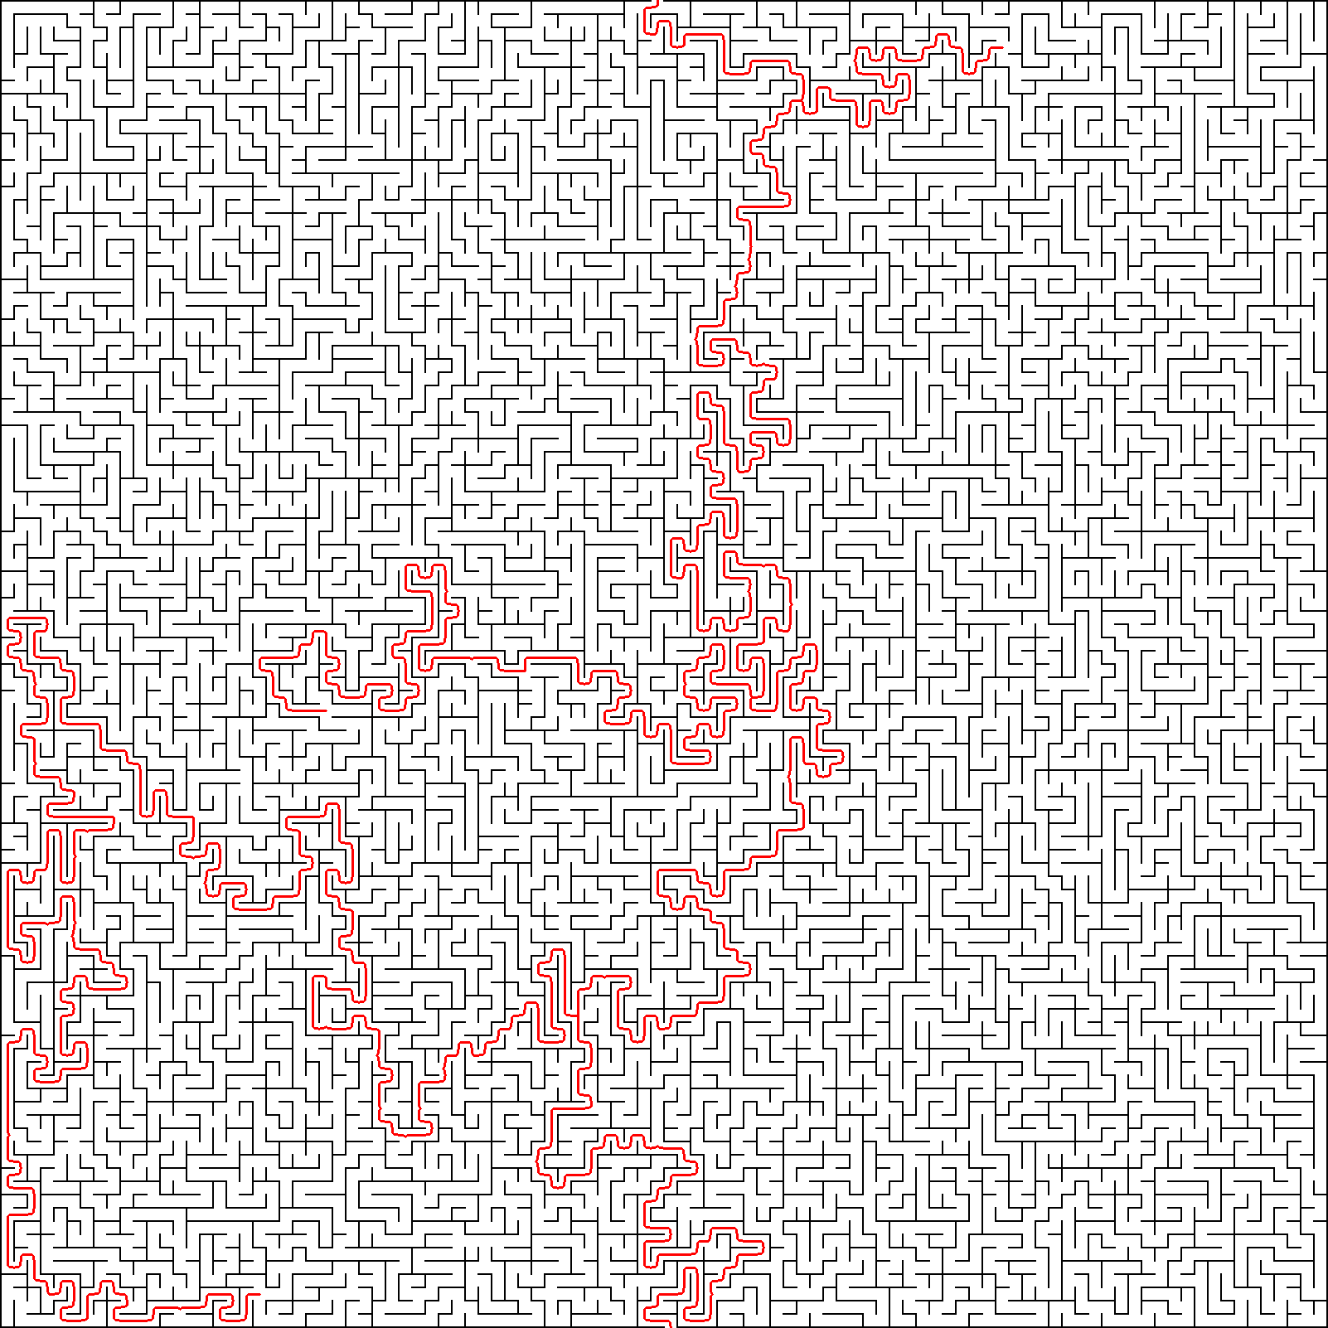  c) resultado do Labirinto #1 de 100x100

A esqueletização apresentou resultados bem inferiores. Esses resultados tiveram falhas no resultado, ou seja, apesar de o processamento obter a rota de saída, informações errôneas (ramificações) foram obtidas em alguns casos, tal como pode ser visto na Figura 4.3c e nos exemplos da Figura 4.4. Portanto, é possível visualizar nas imagens de 20 (vinte) células obtiveram uma taxa de sucesso de 90% de acerto, as imagens de 50 (cinquenta) células obtiveram uma taxa de sucesso de 45% de acerto, enquanto as de 100 (cem) células obtiveram uma taxa de 20%.
Figura 4.4. Exemplos de resultados ruins da solução baseada em Esqueletização.
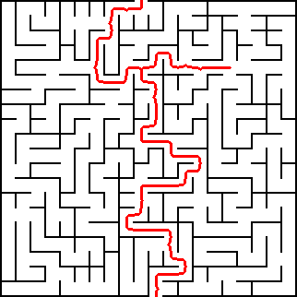 | 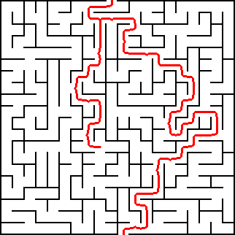 | 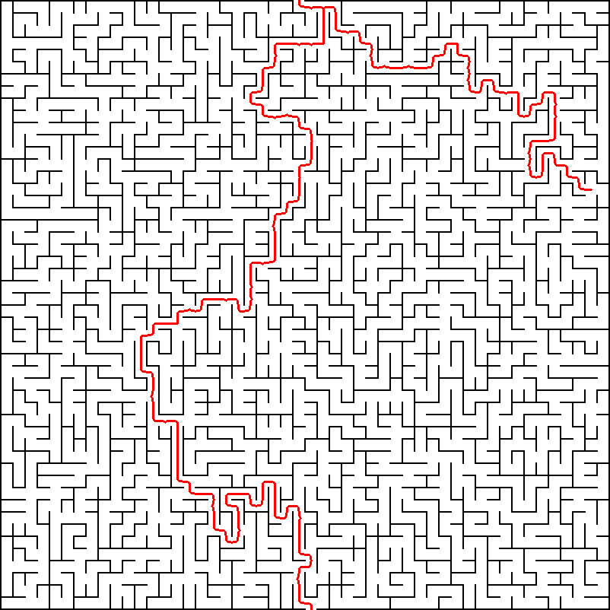
Supõe-se que a causa deste problema se deve ao algoritmo de remoção dos pontos finais do esqueleto gerado. As ramificações extras foram observadas em pontos onde existem encruzilhadas de caminhos. Estas encruzilhadas possuem pelo menos dois pontos finais com distância equivalente até o ponto central da encruzilhada, ou seja, com o mesmo número de pixels. Um exemplo é mostrado na Figura 4.5, que é uma amplificação do ponto final da falha da Figura 4.4b, onde os pontos finais são os quadrados brancos. A partir dos pontos finais, marcados em verde, ao chegar no ponto da encruzilhada (destacado em azul na Figura 4.5), há o mesmo número de pixels e o algoritmo não os retira, deixando ramificações conhecidas como "Spurious Branches.
Figura 4.5 – Exemplo de ponto de falha no algoritmo de esqueletização . Os pontos verdes possuem a mesma distância do ponto azul (em pixels) na imagem.
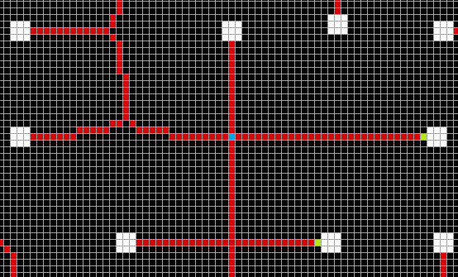

  - LABIRINTOS COM DUAS ROTAS DE SAÍDA
É importante ressaltar que devido ao fato de que dois dos três algoritmos funcionarem através da separação de regiões (Watershed e Morfologia Matemática), foi necessária a execução destes algoritmos duas vezes, obtendo duas diferentes rotas de saída.
A Figura 4.6 apresenta os resultados para o teste de caso #1, onde a) e b) são as duas rotas via abordagem Watershed, c) e d) são as duas rotas via abordagem via Morfologia Matemática e e) é a imagem resultante da abordagem via esqueletização, já com as duas rotas. É interessante comparar que as duas rotas dadas pelas abordagens de Watershed e Morfologia Matemática são as mesmas, enquanto o resultado via Morfologia apresenta uma rota igual e uma segunda rota diferente das anteriores. Via Morfologia Matemática há dois pontos de encruzilhada que podem ser analisados como diferentes rotas, caso se siga o percurso à esquerda na segunda encruzilhada, tem uma rota menor que a 1ª rota via Watershed e Morfologia Matemática.
Figura 4.6. Exemplos de resultados para o teste de caso #1 de labirinto com duas rotas de saída.
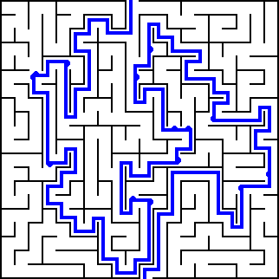  a) 1ª Rota via Watershed | 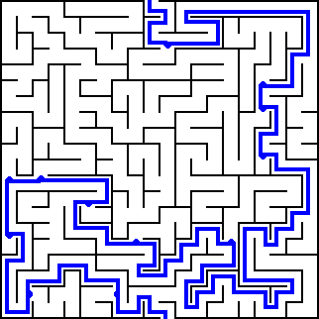  b) 2ª Rota via Watershed | 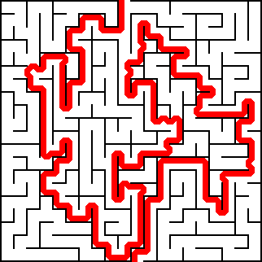  c) 1ª Rota via Morfologia Matemática | 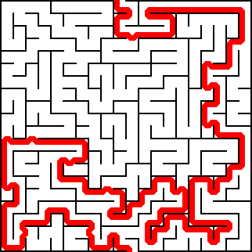  d) 2ª Rota via Morfologia Matemática | 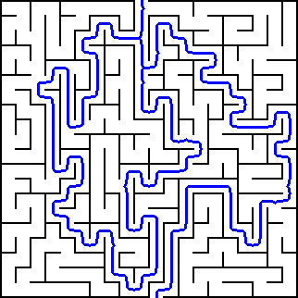  e) As duas rotas via Esqueletização
Os resultados dos testes são resumidos na Tabela 4.2. Pela abordagem via Morfologia Matemática, a taxa de acerto foi de 100%, a abordagem via Watershed foi de 95%, enquanto a abordagem via Esqueletização foi de 90%.
Tabela 4.2 – Comparação entre as técnicas em imagens de labirintos com duas rotas de saída.
Alguns dos resultados incorretos são apresentados na Figura 4.7. Em a) e em b) são as rotas via abordagem Watershed, no qual a segunda rota é um caminho que não tem conexão com a entrada ou saída do labirinto. A segunda rota correta deveria ser a apresentada na Figura 4.7c. E na Figura 4.7d apresentam-se o resultado da abordagem via Esqueletização que apresenta ramificações desconexas.
Figura 4.7. Resultados incorretos de labirintos com duas rotas de saída.
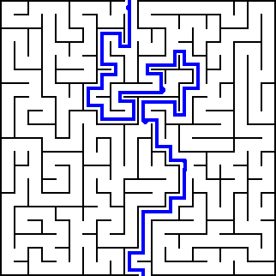  a) 1ª rota via Watershed. | 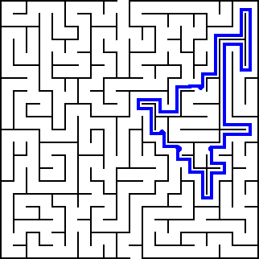  b) 2ª rota via Watershed incorreta. | 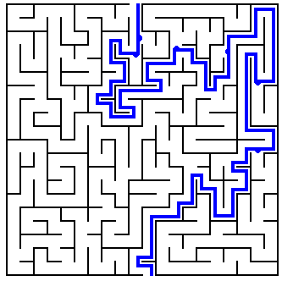  c) 2ª rota correta. | 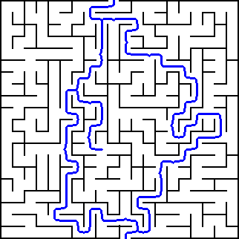  d) Rotas com ramificações via Esqueletização
  - CASOS ESPECIAIS DE LABIRINTOS
Com o objetivo de explorar os limites das técnicas utilizadas, os algoritmos foram testados em labirintos de alta complexidade. Utilizou-se um dos labirintos do artigo de McClendon (2001) (Figura 4.8a), como é possível visualizar, a imagem difere da forma dos labirintos estudados até o momento. Dentre todas as técnicas, a única que apresentou um caminho de saída do labirinto foi a Morfologia Matemática (Figura 4.8b), todas as outras apresentaram resultados que não geravam rota de saída plausível.
Figura 4.8. Labirinto complexo e o resultado via Morfologia Matemática.
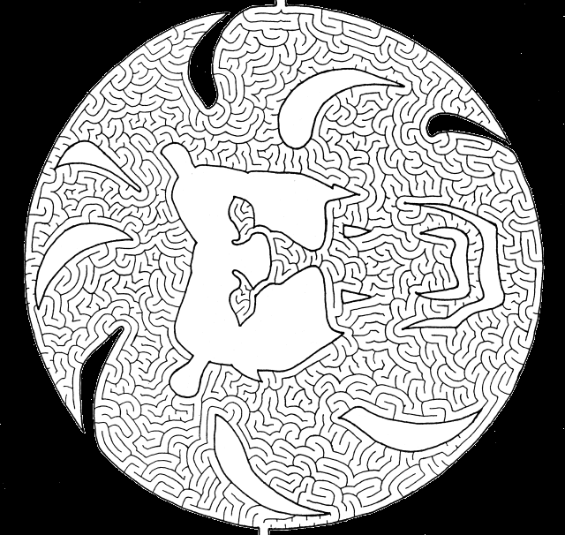  a) imagem de entrada, Adaptado de (MCCLENDON, 2001). | 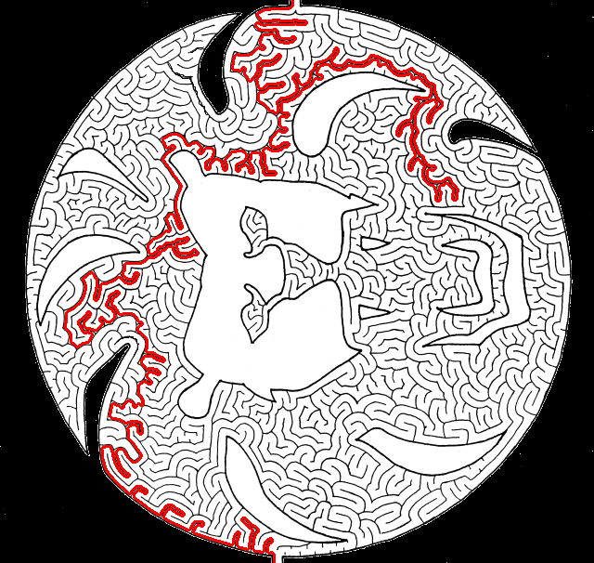  b) resultado da abordagem via Morfologia Matemática.

- CONSIDERAÇÕES FINAIS
O objetivo deste trabalho foi o de comparar 3 diferentes técnicas de PDI para solucionar o problema de labirintos. Ao final da comparação qualitativa, analisou-se que a abordagem via Morfologia Matemática obteve o melhor resultado entre as técnicas, em todos os cenários de testes. Através da separação em regiões de forma a gerar melhores resultados, a técnica teve 100% de acertos para Labirintos Perfeitos e com duas rotas de saída e foi o único pela mistura de duas ou mais regiões. Portanto, podemos dizer com clareza que a morfologia obteve os melhores resultados para o estudo. Também foi possível avaliar que o pior resultado foi a abordagem via Esqueletização, que gera muitas ramificações em suas rotas.
Um dos trabalhos futuros é incluir a avaliação de validade da rota de saída, além disso, desenvolver técnica para detectar o menor caminho possível quando há mais de uma rota de saída. Isso é possível incluindo ao final, a utilização de grafos e algoritmos como o de Dijkstra.
REFERÊNCIAS
ALSUBAIE, M. Algorithms for maze solving robot. Faculty of Science and Engineerng, Manchester Metropolitan University, 2013.
AWHAD, G. et al. Macromouse: A maze solving robot final report. University of Minnesota Minneapolis: Department of Computer Science and Engineering, MN, v. 55455, 2010.
CHAUDHARY, P.; GARG, G. Fungus infestation and survival a cellular automata based approach to solving digital maze images. International Journal of Scientific and Research Publications, Citeseer, v. 3, n. 6, p. 710, 2013.
COUPRIE, M.; BERTRAND, G. Topological grayscale watershed transformation. SPIE Vision Geometry VI Proceedings, v. 3168, p. 136–146, 2003.
FILHO, O. M.; NETO, H. V. Processamento Digital de Imagens. 1. ed. Rio de Janeiro: Brasport, 1999.
GONZALEZ, R. C.; WOODS, R. E. Digital Image Processing. 3. ed. Upper Saddle River, NJ, USA: Prentice-Hall, Inc, 2006.
LIU, D., SORAN, B., PETRIE, G., SHAPIRO, L. A review of computer vision segmentation algorithms. Lecture Notes, v. 53, 2012.
LUENGO, C. Solving mazes using image analysis. 2010. Disponível em: <http://www.crisluengo.net/index.php/archives/277>. Acessado em 7 de fevereiro de 2016.
MARKOSKA, R. et al. Cognitive mapping in robotics using genetic algorithms. 2015. Disponível em: <https://www.researchgate.net/profile/Ramona_Markoska/publication/ 273693148_ICAIIT13_RMarkoska/links/5508880b0cf2d7a2812a32a8.pdf>. Acessado em 20 de janeiro de 2016.
MATHWORKS, I. T. Tips and Tricks: Solving a maze with the watershed transform. 2014. Disponível em: <http://www.mathworks.com/company/newsletters/articles/tips-and-tricks-solving-a-maze-with-the-watershed-transform.html>. Acessado em 20 de janeiro de 2016.
MATHWORKS, I. T. Watershed transform - MATLAB Watershed. 2016. Disponível em: <http://www.mathworks.com/help/images/ref/watershed.html?s_tid=srchtitle>. Acessado em 16 de maio de 2016.
MCCLENDON, M. S. The complexity and difficulty of a maze. BRIDGES – Mathematical Connections in Art, Music and Science, p. 213–222, 2001.
MURATA, Y.; MITANI, Y. A fast and shorter path finding method for maze images by image processing techniques and graph theory. Journal of Image and Graphics, v. 2, n. 1, p. 89, 2014.
PARKER, J. R. Algorithms for Image Processing and Computer Vision. 1ª. ed. Wiley: IT Pro, 2010.
PLOTZE, R. O.; BRUNO, O. M. Estudo e comparação de algoritmos de esqueletonização para imagens binárias. IV Congresso Brasileiro de Computação - CBComp, 2004.
PULLEN, W. D. Think Labyrinth: Maze Algorithms. 2015. Disponível em: <http://www.astrolog.org/labyrnth/algrithm.htm>. Acessado em 18 de janeiro de 2016.
SINGH, A.; SEKHON, G. S. A new shortest path finding algorithm for a maze solving robot with simulator. International Journal of Computer Science and Communication, v. 2, n. 2, p. 445–449, 2011.
SINGH, B.; PANDEY, A. K. Maze using hybrid genetic algorithm. In: Proceedings of International Conference of Advance Research and Innovation (ICARI 2014). [S.l.: s.n.], 2014. p. 212–216.
UCSD, I. IEEE Micromouse Rules Region 6 Southwest Area. 2009. Disponível em: <http://ieee.ucsd.edu/files/micromouse-rules.pdf>. Acessado em 16 de maio de 2016.
VLIET, L. J. van. DIPlib & DIPImage. 2003. Disponível em: <http://www.diplib.org/>. Acessado em 20 de abril de 2016.

disponível no sítio www.mazegenerator.net

